La statue se trouvait sur le maître-autel de l'église San Bartolomeo ( sanctuaire de Santa Maria della Pioggia ). Elle fut déplacée dans l'oratoire en 1732, après la restauration de l'édifice suite à son effondrement en 1729. À sa place, dans l'église, fut placée l'image de la Madonna della Pioggia.
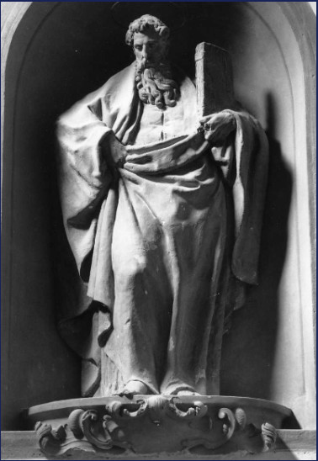
[SPLIT_BLOCK:San_Bartolomeo.jpg]
La statue de Saint Barthélemy est une œuvre en terre cuite polychrome attribuée à Alfonso Lombardi (Ferrare, vers 1497 – Bologne, 1537), l'un des principaux sculpteurs actifs à Bologne au XVIe siècle.
Voici les principaux détails :
🗿 Statue de saint Barthélemy
- Artiste: Alfonso Lombardi .
- Datation : Vers 1530 (première moitié du XVIe siècle).
- Technique et matériau : Statue en terre cuite modelée et peinte (polychrome). Hauteur : environ 225 cm.
- Sujet : Il représente saint Barthélemy l'Apôtre, traditionnellement martyrisé par écorchement.
- Emplacement d'origine : La statue occupait une place de choix, se trouvant sur le maître-autel de l'église, qui était à l'origine dédié uniquement à saint Barthélemy.
- Emplacement actuel : Suite à la rénovation de l’église après son effondrement en 1729 et sa reconstruction en 1732, l’image de la Madonna della Pioggia fut placée sur le maître-autel afin de souligner le culte des miracles. La statue de saint Barthélemy fut alors déplacée et se trouve désormais dans l’ oratoire de San Bartolomeo di Reno (à l’étage supérieur du complexe), dans un espace également orné de décorations et d’autres statues d’Alfonso Lombardi.
Cette sculpture est un bel exemple de la production en terre cuite de Lombardi, réputée pour son expressivité et la puissance de son modelage. Elle représente l'une des œuvres d'art les plus importantes sur le plan historique associées au complexe de l'église San Bartolomeo di Reno/Madonna della Pioggia.
Anecdotes et curiosités
- Le « mystère » du déplacement de 1732 : Pendant plus de deux siècles, la majestueuse statue de saint Barthélemy (haute de 225 cm) trônait en maître sur le maître-autel. Cependant, après l’effondrement désastreux de l’église en 1729 et sa reconstruction en 1732, l’engouement populaire pour le tableau miraculeux de la Madone de la Pioggia contraignit les frères à procéder à un changement de place : le saint patron dut céder sa place d’honneur à la Vierge et fut déplacé à l’étage, dans l’oratoire.
- Alfonso Lombardi, maître de la terre cuite : Alfonso Lombardi était considéré comme une véritable star de la sculpture en terre cuite au début de la Renaissance bolonaise. Son talent pour modeler l’argile à taille réelle (et même au-delà) rivalisait avec celui des plus grands maîtres du marbre. On dit que la force expressive et le rendu anatomique de son Saint Barthélemy ont stupéfié ses contemporains par le réalisme des détails du corps et du manteau.
- L'Anatomie du Martyre et la Terre Cuite Polychrome : Saint Barthélemy est traditionnellement associé à son martyre par écorchement. Lombardi choisit de représenter l'Apôtre non pas en plein supplice, mais avec la grandeur classique et la dignité solennelle qui le caractérisent, confiant le sens dramatique à la polychromie originale et éclatante de la terre cuite peinte, qui donnait à la statue une apparence presque vivante à la lueur des bougies.
- Un musée « caché » dans l'Oratoire : Le déplacement de la statue en 1732 a permis une concentration exceptionnelle d'œuvres d'Alfonso Lombardi à l'étage supérieur du complexe. L'Oratoire de San Bartolomeo di Reno est ainsi devenu un véritable trésor de la Renaissance, où la statue de l'Apôtre côtoie encore les autres terres cuites et décorations créées par le maître ferrarais au XVIe siècle.

Tabella delle Fonti e Certificazione
Affermazione del testo | Fonte Certificata
La statue en terre cuite polychrome représentant Saint Barthélemy Apôtre (hauteur env. 225 cm) est l'œuvre d'Alfonso Lombardi (v. 1497-1537), réalisée vers 1530. | Ministère de la Culture - Surintendance des Biens Artistiques de Bologne / Catalogue Général du Patrimoine Culturel
À l'origine, la statue se trouvait sur le maître-autel de l'église, dédiée avant le XVIe siècle exclusivement à Saint Barthélemy. | Bologna Online / Bibliothèque Salaborsa / Archives Historiques de l'Archevêché de Bologne
Suite à l'effondrement du bâtiment en 1729 et à sa restauration en 1732, l'image miraculeuse de la Vierge de la Pluie a été placée sur le maître-autel et la statue a été transférée dans l'Oratoire à l'étage. | Guide Historique et Artistique des Églises de Bologne / BeWeB CEI
L'Oratoire de San Bartolomeo di Reno abrite la statue ainsi que d'autres décorations et terres cuites modélisées par Alfonso Lombardi à la Renaissance. | Historiographie de la Sculpture Bolonnaise du XVIe siècle / Dictionnaire Biographique Treccani

